Energiakasutus

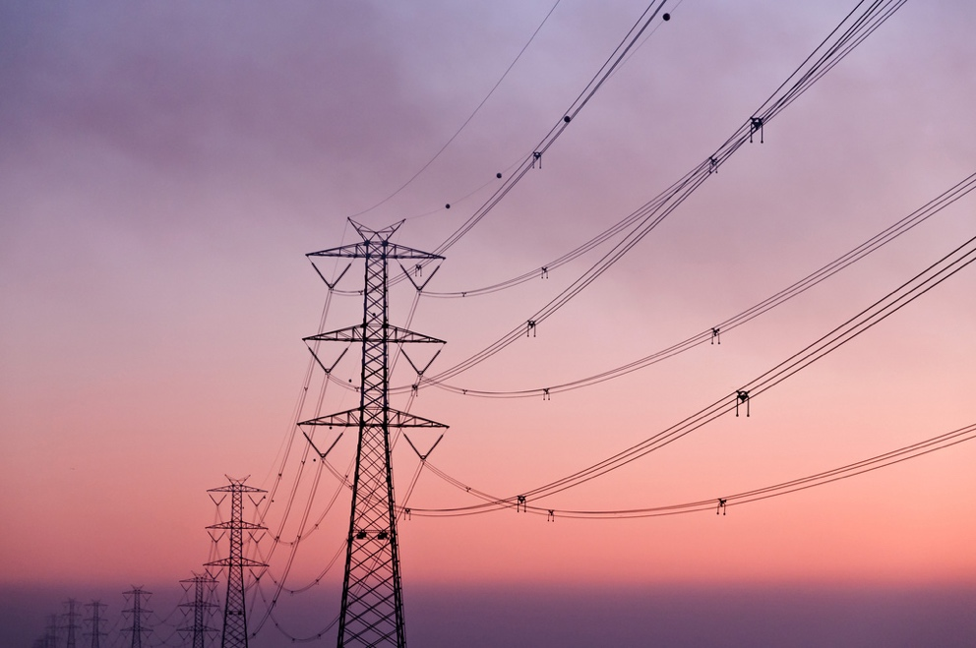

Energiakasutus 1
Kuidas see kursus toimib 1
Õpitulemused 2
Sissejuhatus 2
Energia tootmine ja tarbimine 3
Lähem pilk sellele, kuidas me kodus energiat kasutame 4
Kuidas säästa energiat 5
Järeldus 7
Lisamaterjalid 7
Tänud 7

Kuidas see kursus toimib

See lühike, 30-minutiline kursus uurib erinevaid energia kasutamise viise ja aitab teil tuvastada ja mõista oma energiatarbimise harjumusi. Kursusel jagatakse ka mõningaid ideid, kuidas saate oma energiatarbimist vähendada.

Te võite olla:

- Huvitatud energia tootmise ja tarbimise paremast mõistmisest.
- Mõtlete, kuidas säästa raha, vähendades oma energiatarbimist.
- Huvitatud sellest, mida energia digitaliseerimine tegelikult tähendab.

See kursus süvendab teie arusaama digitaalsest energiaüleminekust ja toetab teie enda digitaalset energiateekonda! See on osa 12-kursuselise sarjast „Digitaalse energia olulised elemendid”, mille on välja töötanud Every1 projekt, mille eesmärk on võimaldada ja toetada kõigi osalemist energiaüleminekus. Lisateavet projekti kohta leiate aadressilt: https://every1.energy

Kursuse lõpus soovitame teile mõningaid täiendavaid õppematerjale. Nende hulka kuulub kursus „Mis on digitaalne energiaüleminek?”, milles uuritakse, mis on digitaalne energia ja miks on vaja digitaliseerida energia tootmist ja tarbimist.

See on kursuse originaalversiooni tõlge inglise keelest, mis sisaldab võimalust täita lühike test ja teenida Every1 digitaalne märk.
See projekt on saanud rahastust Euroopa Liidu teadusuuringute ja innovatsiooni programmi Horisont (2021–2027) raames toetuslepingu nr 101075596 alusel. Kursuse sisu eest vastutab ainuisikuliselt Every1 projekt ja see ei pruugi kajastada Euroopa Liidu seisukohta.

Õpitulemused

Pärast selle lühikursuse läbimist peaksite olema võimeline:

- Mõistma, kuidas energiat toodetakse ja tarbitakse.
- Paremini mõista oma energiatarbimist kodus.
- Leida viise, kuidas saaksite oma energiatarbimist vähendada.

Sissejuhatus

Kas teate, kust pärineb teie kasutatav energia?

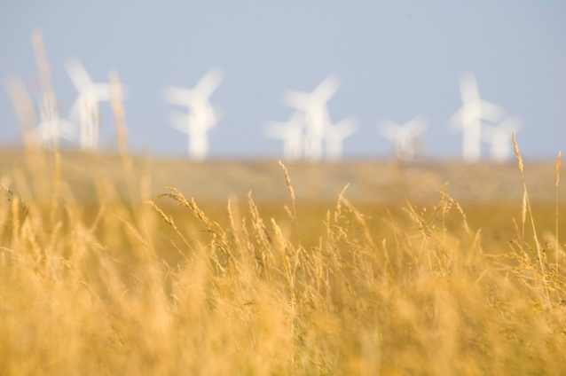
Mõistmine, milliseid energiaallikaid kasutatakse meile vajalike asjade tootmiseks ja energia varustamiseks kodus või tööl, aitab meil paremini mõista oma valikute mõju. Digitaaltehnoloogiad toetavad meie arusaamist, pakkudes üksikasjalikke reaalajas ülevaateid selle kohta, kuidas ja millal me energiat kasutame.

Käesolev kursus käsitleb laiemalt seda, kuidas me energiat kasutame: Euroopa tasandil, riigi või piirkonna tasandil ja oma kodudes.

Euroopa energiasektor on pärast Venemaa sissetungi Ukrainasse läbinud põhjalikke muutusi. Kuna sõda vallandas energiakriisi, mis tõstis hinnad rekordilisele tasemele, on Euroopa riigid seadnud energiajulgeoleku oma poliitiliste prioriteetide hulka, vähendades drastiliselt varem kasutatud Venemaalt pärit kütuse importi.

Euroopa riigid on oluliselt suurendanud oma puhta energia eesmärke, püüdes veelgi mitmekesistada oma energiaallikaid ja samal ajal edendada kliimaeesmärkide saavutamist.

Energiajulgeolek, mis tagab meile mitmekesise energiaallikate valiku ja vähendab samal ajal meie sõltuvust naftast, gaasist ja söest, on seetõttu digitaalse energiaülemineku oluline osa.

Energia tootmine ja tarbimine

Me kasutame energiat erineval viisil. Me kasutame energiat hoonete kütmiseks või jahutamiseks ning valgustusseadmete, seadmete ja kodumasinate tööks.

Me kasutame energiat sõidukite, nagu autod, bussid, laevad või lennukid, käitamiseks. Masinad ja tehased kasutavad samuti energiat.

Kuid kas olete kunagi mõelnud, kust teie energia pärineb ja milliseid energiatüüpe kasutati teie kasutatava energia või esemete tootmiseks? Vaadelgem energia tootmise ja tarbimise teekonda põhjalikumalt.

Fossiilkütuseid, nagu kivisüsi, nafta ja maagaas, saab põletada elektri ja soojuse tootmiseks.

Taastuvaid energiaallikaid, nagu päikesevalgus ja tuul, saab samuti kasutada elektrienergia tootmiseks. Neid energiaallikaid nimetatakse primaarenergiaks, kuna neid ei ole vaja enne energia tootmiseks kasutamist muuta ega töödelda.

Elektrit nimetatakse sekundaarenergiaks, kuna see on toodetud primaarenergiaallikatest. Primaarenergiaallikad, nagu fossiilkütused, muundatakse enne kasutamist sageli kasulikumaks või praktilisemaks. Näiteks rafineeritakse toornafta paljudeks erinevateks kütusteks ja toodeteks.

Lõplik energia on energia, mis tehakse meile, tarbijatele, kättesaadavaks, et me saaksime seda kasutada. Näiteks tarnitakse elektrienergia meie kodudesse otse elektrijaamast võrgusüsteemi kaudu.

Kasulik energia on termin, mida kasutatakse meie energiakasutuse soovitud tulemuse kirjeldamiseks. Näiteks energiaallikate, nagu elektrienergia, kasutamine seadmete toiteks või toiduvalmistamiseks või soojuse tootmiseks.

Et illustreerida teekonda primaarenergiast kasuliku energiani, vaatame lähemalt mõningaid näiteid selle kohta, kuidas me energiat toodame ja tarbime, käesoleval diagrammil. Nelja viisi energia mõõtmiseks.

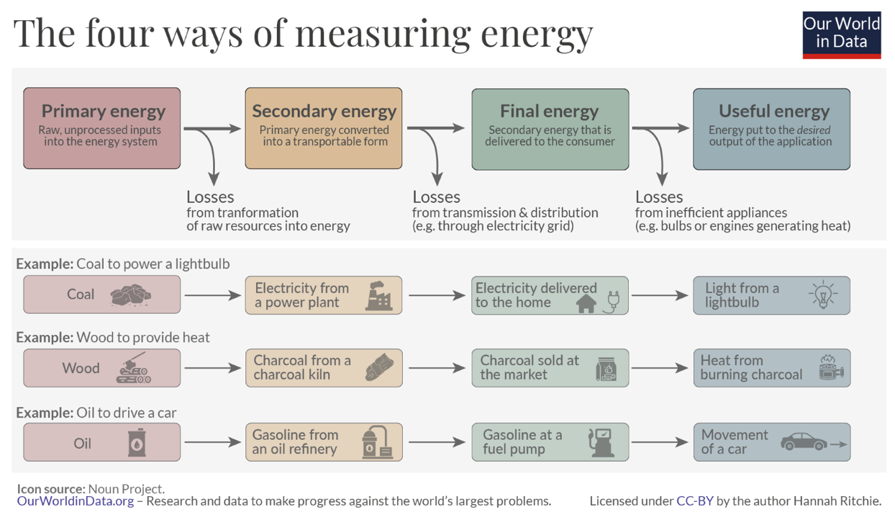
Nagu näete ülaltoodud diagrammist, kaob igas etapis energiat selle muundamise, transportimise või kasutamise käigus.

Me saame mitte ainult otsustada, kust meie lõplik energia pärineb (nt valida võimaluse korral puhtad energiaallikad), vaid ka vältida energia raiskamist selle tarbimise viisi kaudu. Näiteks võime kasutada energiatõhusaid lambipirne või energiasäästlikke seadmeid, et vähendada energia tarbimist kodus või tööl. Kui kasutame autot, saame vähendada kütusekulu, muutes oma sõidustiili või koristades auto pagasiruumi, et me ei veaks nii palju kaalu.

Lähem pilk sellele, kuidas me kodus energiat kasutame

Vaadake seda Eurostati graafikut „Energiatarbimine ELi leibkondades”.

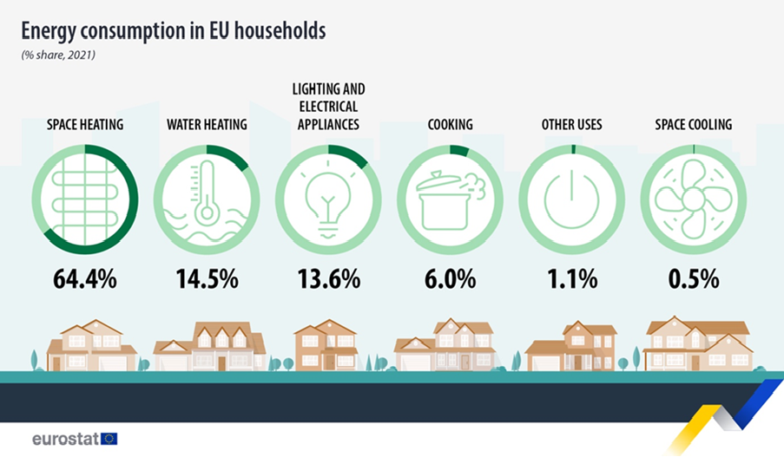

See kirjeldab, millised tegevused tarbivad energiat Euroopa Liidu kodudes.

Kas need arvud üllatavad teid millegi poolest? Kuidas see teie arvates võrdub teie enda või teie leibkonna energiatarbimisega?

Euroopas on meil ka erinevad energiavajadused ja -nõudmised, sõltuvalt sellest, kus me elame. Sellised tegurid nagu majandus, geograafia ja ajalugu võivad oluliselt mõjutada riigi energiavajadusi ja seda, millistele energiaallikatele riik nende vajaduste rahuldamiseks tugineb – näiteks autode kütuseks, kodude kütmiseks või jahutamiseks või tehaste töös hoidmiseks.

Kui elate Põhja-Euroopas, kus ilm on külmem, võite tarbida rohkem energiat näiteks ruumide kütmiseks võrreldes Lõuna-Euroopa riikide kodudega, kus ilm on sageli soojem.

Üksikute riikide energiatarbimise vaatlemine võib anda meile väga erineva pildi energiakasutusest.

Kui soovite uurida erinevate riikide energiakasutuse mustreid ja saada rohkem teavet oma elukoha kohta, võite kasutada IEA vahendeid, et võrrelda oma elukohta teiste Euroopa riikidega.

Kuidas säästa energiat

Kui mõtleme, kuidas vähendada oma energiatarbimist, peame kaaluma ka seda, kuidas saaksime energiat tõhusamalt kasutada.

Mõned ideed energia säästmiseks leiate Rahvusvahelise Energiaagentuuri (IEA) graafikust „7 viisi energia säästmiseks”. Selle juurde kuulub ka artikkel „Mida saate teha, et kasutada vähem energiat ja vähendada oma arveid”.

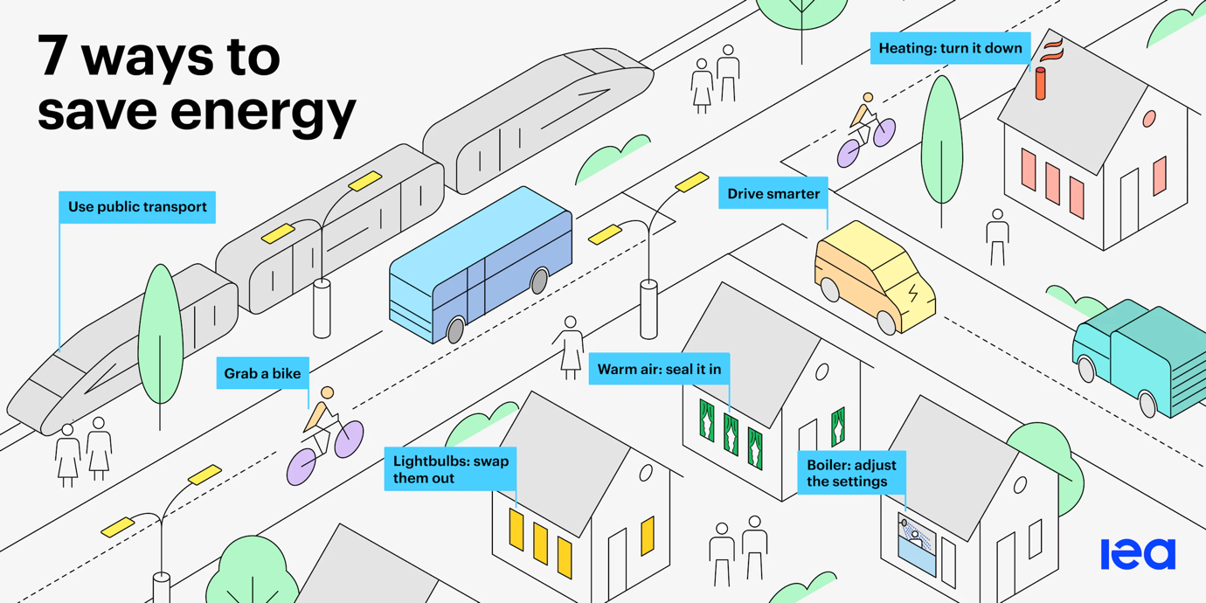

Energiat saame säästa järgmiselt:

- Jäätmete vähendamine: saame vähendada energiatarbimist mitmel viisil, sealhulgas katuste soojustamine või seadmete väljalülitamine, kui neid ei kasutata.
- Muutes oma käitumist: kui mõistame, kuidas me kodus energiat kasutame, saame valida selle tõhusama kasutamise. Näiteks keetma ainult nii palju vett, kui on vaja kuuma joogi valmistamiseks, või otsustama minna tööle jalgsi või jalgrattaga, mitte autoga.
- Muutes oma seadmed tõhusamaks: näiteks võime paigaldada soojuspumba, energiasäästlikud lambid või seadmed, uuendada oma küttesüsteemi või kasutada madalatemperatuurilist küttesüsteemi, näiteks põrandaküttesüsteemi.

Samuti saame vähendada teatud tüüpi energiatarbimist. Näiteks, kuigi me ei pruugi tarbida vähem energiat, kui me ei tee eespool soovitatud muudatusi, saame vähendada fossiilkütustest saadava energia tarbimist, valides puhta tehnoloogia abil toodetud energia.

Rohkem nõuandeid energia säästmise kohta leiate Energy Saving Trust (Suurbritannia) artiklist „Quick Tips to Save Energy” (Kiired näpunäited energia säästmiseks). Kuigi artikkel on koostatud Suurbritannia kontekstis, sisaldab see kasulikke näpunäiteid, mis võivad teie energiatarbimist oluliselt mõjutada, olenemata teie asukohast.

Lõpuks, kuigi me võime otsustada kasutada energiat tõhusamalt, minna üle puhta tehnoloogia abil toodetud energiale või kasutada energiasäästlikke seadmeid, on oluline, et me ei muudaks tahtmatult oma käitumist, mis tühistaks kõik eelised ja suurendaks seega meie üldist energiatarbimist!

Peame olema valvsad nn tagasilöögiefekti suhtes.

Näiteks võite säästa raha, vähendades elektrienergia tarbimist energiatõhusate seadmete ja lambipirnide kasutamisega. Siiski võib teie üldine energiatarbimine jääda samaks või isegi suureneda, kuna te ei lülita enam tavapäraselt välja valgustust või seadmeid, kui neid ei ole vaja. Kuigi te võite ikkagi raha säästa, kaob tegelik energiasääst tegelikult ära.

Järeldus

Energia tootmine ja tarbimine on keeruline teema. Seda mõjutavad mitmesugused tegurid, sealhulgas geograafia, ajalugu ja majandus.
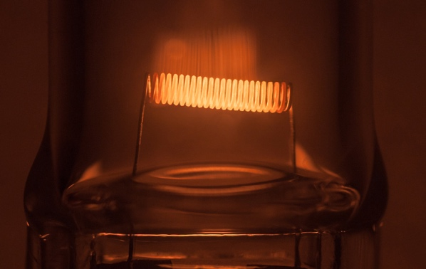
Meie otsused energia kasutamise kohta oma kodudes mängivad samuti olulist rolli digitaalses energiaüleminekus ja puhaste tehnoloogiate kasutuselevõtus.

Me saame olla oma energiakasutuses teadlikumad, vähendades energiatarbimist, teges teistsuguseid valikuid (näiteks minnes üle puhtatele tehnoloogiatele) ja juhtides oma energiakasutust paremini. Digitaaltehnoloogiad toetavad neid tegevusi, suurendades samal ajal energiajulgeolekut, mugavust, kaitstes keskkonda ja potentsiaalselt säästes raha.

See kursus on osa sarjast „Digitaalse energia põhialused”.

Soovitame tutvuda meie kursusega „Mis on digitaalne energiaüleminek?”, et saada rohkem teavet digitaalse energiaülemineku olemuse ja selle toimumise kohta.

Lisamaterjalid

Lühike video „Energy Slaves” selgitab, kui palju energiat on vaja erinevateks tegevusteks kodus, ja tutvustab Hollandi Delfti Tehnikaülikooli avatud litsentsiga kursust „Zero Energy Design: An approach to make your building sustainable” (Nullenergia disain: lähenemisviis hoone jätkusuutlikuks muutmiseks).

Euroopa Liidu energiakasutuse põhjalikumaks uurimiseks proovige Eurostati kursust „Valgustades energiat ELis: juhendatud ekskursioon energiastatistikasse”.

Soovi korral võite proovida IEA Energy Mixi tööriista, et näha, kui palju energiat me erinevatel eesmärkidel kasutame.

Tänud

Energiakasutus hõlmab valitud materjali kohandusi Rahvusvaheliselt Energiaagentuurilt (IEA) [nimi] (edaspidi „originaalteos”), mis on litsentsitud CC BY 4.0. Käesolev kohandamine on tehtud ja avaldatud Every1 projekti poolt (edaspidi „kohandaja”) ning litsentsitud CC BY-SA 4.0., kui ei ole märgitud teisiti. Tegemist on Every1 projekti poolt IEA materjalist tuletatud teosega ning Every1 projekt vastutab täielikult selle tuletatud teose eest. Tuletatud teost ei toeta IEA mingil viisil.

Kohandaja muutis algset teost järgmistes aspektides:

- Jaotist „Energia muundamine” kasutati kursuse jaotises „Milliseid energiatüüpe me kasutame?
- Sissejuhatus Euroopa energiasüsteemi kasutati kursuse sissejuhatuses ja osas „Milliseid energiatüüpe me kasutame?

Pildi autor

Kursuse peamine pilt: „Diminishing Perspective” autor Umberto Salvagnin, litsentsitud CC BY 2.0.
Sissejuhatus: Damien McMahoni „Energy field” on litsentsitud CC BY 2.0.
Energia loomine ja tarbimine: Nelja viisi energia mõõtmiseks, autor Hannah Ritchie, Our World in Data, litsentsitud CC BY 4.0.
Lähem pilk sellele, kuidas me kodus energiat kasutame:
Euroopa Liidu leibkondade energiatarbimine, autor Eurostat, on reprodutseeritud vastavalt järgmise autoriõiguste teate nõuetele: https://ec.europa.eu/eurostat/statistics-explained/index.php?title=Statistics_Explained:General_disclaimer
Kuidas säästa energiat:
7 viisi energia säästmiseks, autor International Energy Agency (IEA), litsentsitud CC BY 4.0.
Kokkuvõte: Energia, autor Umberto Salvagnin, on litsentsitud CC BY 2.0.

